中信银行网银签约流程

- 登陆中信银行个人网上银行

2、点击“投资理财-银期转账”
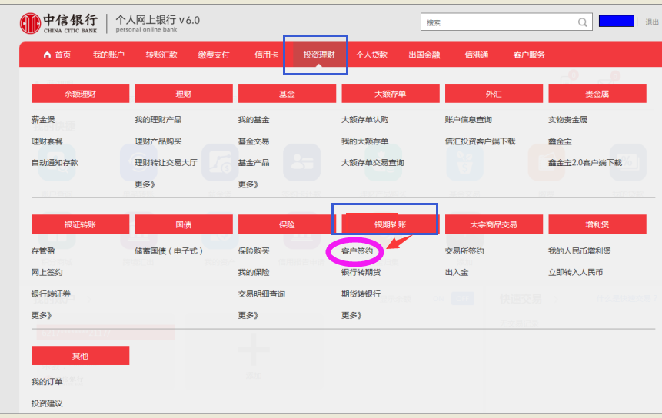

3、选择“客户签约”，进行银期签约界面
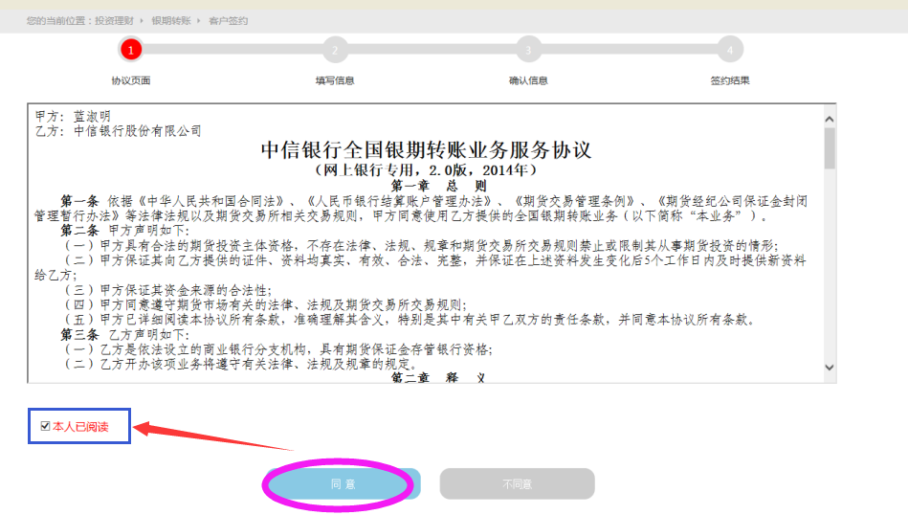
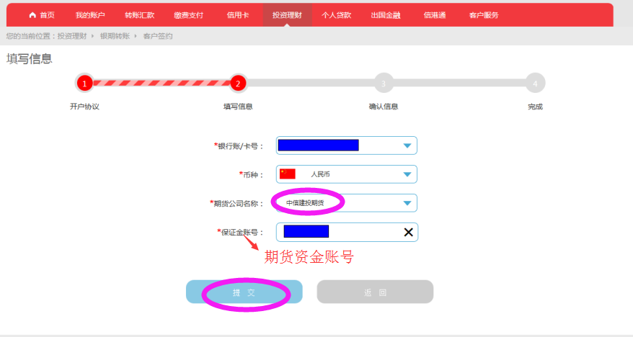

4、点击“确认”后进入下一步
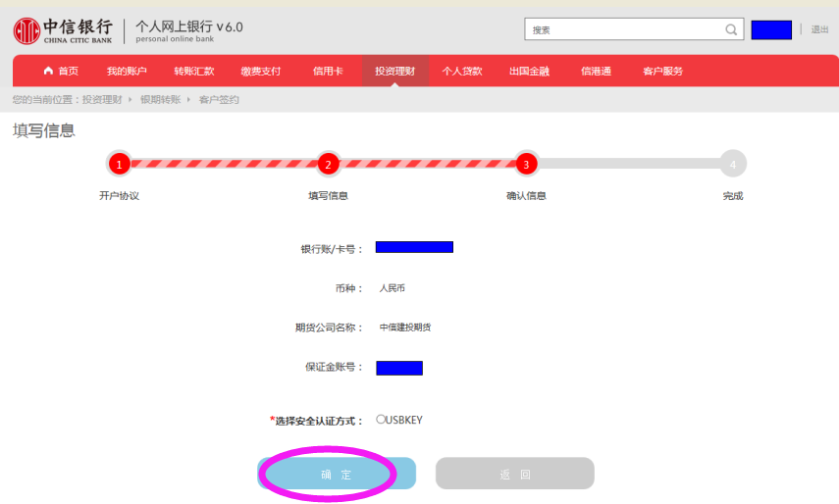
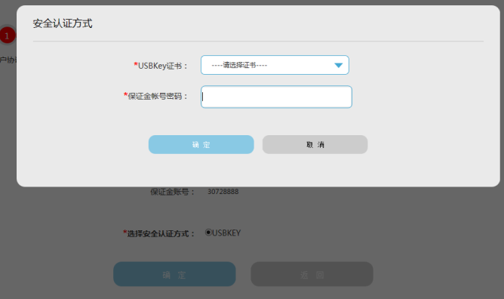

输入银行安全密码并确定后签约成功！

